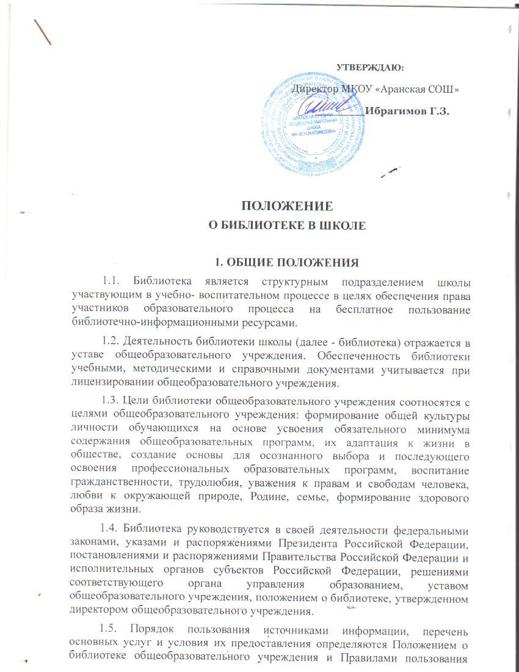

УТВЕРЖДАЮ:
Директор МКОУ «Аранская СОШ»
_______Ибрагимов Г.З.

Положение
о библиотеке в школе

1. ОБЩИЕ ПОЛОЖЕНИЯ
1.1. Библиотека является структурным подразделением школы участвующим в учебно- воспитательном процессе в целях обеспечения права участников образовательного процесса на бесплатное пользование библиотечно-информационными ресурсами.
1.2. Деятельность библиотеки школы (далее - библиотека) отражается в уставе общеобразовательного учреждения. Обеспеченность библиотеки учебными, методическими и справочными документами учитывается при лицензировании общеобразовательного учреждения.
1.3. Цели библиотеки общеобразовательного учреждения соотносятся с целями общеобразовательного учреждения: формирование общей культуры личности обучающихся на основе усвоения обязательного минимума содержания общеобразовательных программ, их адаптация к жизни в обществе, создание основы для осознанного выбора и последующего освоения профессиональных образовательных программ, воспитание гражданственности, трудолюбия, уважения к правам и свободам человека, любви к окружающей природе, Родине, семье, формирование здорового образа жизни.
1.4. Библиотека руководствуется в своей деятельности федеральными законами, указами и распоряжениями Президента Российской Федерации, постановлениями и распоряжениями Правительства Российской Федерации и исполнительных органов субъектов Российской Федерации, решениями соответствующего органа управления образованием, уставом общеобразовательного учреждения, положением о библиотеке, утвержденном директором общеобразовательного учреждения.
1.5. Порядок пользования источниками информации, перечень основных услуг и условия их предоставления определяются Положением о библиотеке общеобразовательного учреждения и Правилами пользования библиотекой, утвержденными руководителем общеобразовательного учреждения.
- Общеобразовательное учреждение несет ответственность за доступность и качество библиотечно-информационного обслуживания библиотеки.
- Организация обслуживания участников образовательного процесса производится в соответствии с правилами техники безопасности и противопожарными, санитарно-гигиеническими требованиями.

2. ОСНОВНЫЕ ЗАДАЧИ
Основными задачами библиотеки являются:
а) обеспечение участникам образовательного процесса - обучающимся, педагогическим работникам, родителям, (иным законным представителям) обучающихся (далее - пользователям) -доступа к информации, знаниям, идеям, культурным ценностям посредством использования библиотечно-информационных ресурсов общеобразовательного учреждения на различных носителях: бумажном (книжный фонд, фонд периодических изданий); магнитном (фонд аудио- и видеокассет); цифровом (CD-диски); и иных носителях;
б) воспитание культурного и гражданского самосознания, помощь в социализации обучающегося, развитии его творческого потенциала;
в) формирование навыков независимого библиотечного пользователя: обучение поиску, отбору и критической оценке информации;
г) совершенствование предоставляемых библиотекой услуг на основе внедрения новых информационных технологий и компьютеризации библиотечно-информационных процессов, формирование комфортной библиотечной среды.

3. ОСНОВНЫЕ ФУНКЦИИ
Для реализации основных задач библиотека:
а) формирует фонд библиотечно-информационных ресурсов общеобразовательного учреждения:
- комплектует универсальный фонд учебными, художественными, научными, справочными, педагогическими и научно-популярными документами на традиционных и нетрадиционных носителях информации;
- пополняет фонд информационными ресурсами сети Интернет, базами и банками данных других учреждений и организаций;
- аккумулирует фонд документов, создаваемых в общеобразовательном учреждении (публикаций и работ педагогов общеобразовательного учреждения, лучших научных работ и рефератов обучающихся и др.);
- осуществляет размещение, организацию и сохранность документов;
б) создает информационную продукцию:
- организует и ведет справочно-библиографический аппарат: каталоги (алфавитный, систематический), картотеки (систематическую картотеку статей, тематические картотеки);
- разрабатывает рекомендательные библиографические пособия (списки, обзоры, указатели и т.п.)
- обеспечивает информирование пользователей об информационной продукции;
в) осуществляет дифференцированное библиотечно-информационное обслуживание обучающихся:
- создает условия для реализации самостоятельности в обучении, познавательной, творческой деятельности;
- организует обучение навыкам независимого библиотечного пользователя и потребителя . информации, содействует интеграции комплекса знаний, умений и навыков работы с книгой и информацией;
- оказывает информационную поддержку в решении задач, возникающих в процессе их учебной, самообразовательной и досуговой деятельности;
- организует массовые мероприятия, ориентированные на развитие общей, и читательской культуры личности, содействует развитию критического мышления;
г) осуществляет дифференцированное библиотечно-информационное обслуживание I педагогических работников:
- выявляет информационные потребности и удовлетворяет запросы, связанные с обучением,воспитанием и здоровьем детей;
- содействует профессиональной компетенции, повышению квалификации, проведению аттестации;
- осуществляет текущее информирование (дни информации, обзоры новых поступлений и публикаций), информирование руководства общеобразовательного учреждения по вопросам управления образовательным процессом;
- способствует проведению занятий по формированию информационной культуры;
д) осуществляет дифференцированное библиотечно-информационное обслуживание родителей (иных законных представителей) обучающихся:
- удовлетворяет запросы пользователей и информирует о новых поступлениях в библиотеку;
- консультирует по вопросам организации семейного чтения, знакомит с информацией по воспитанию детей;
- консультирует по вопросам учебных изданий для обучающихся.

4. ОРГАНИЗАЦИЯ ДЕЯТЕЛЬНОСТИ БИБЛИОТЕКИ
- Структура библиотеки, помимо традиционных отделов (абонемент, читальный зал), может включать отделы учебников, информационно-библиографической работы;
- Библиотечно-информационное обслуживание осуществляется на основе библиотечно- информационных ресурсов в соответствии с учебным и воспитательным планами общеобразовательного учреждения, программами, проектами и планом работы библиотеки.
- В целях обеспечения модернизации библиотеки в условиях информатизации образования и в пределах средств, выделяемых учредителями, общеобразовательное учреждение обеспечивает библиотеку:
- гарантированным финансированием комплектования библиотечно-информационных ресурсов;
- необходимыми служебными и производственными помещениями в соответствии со структурой библиотеки
- ремонтом и сервисным обслуживанием техники и оборудования библиотеки;
- библиотечной техникой и канцелярскими принадлежностями.
4.4. Общеобразовательное учреждение создает условия для сохранности имущества библиотеки;
4.5. Ответственность за систематичность и качество комплектования основного фонда библиотеки, комплектование учебного фонда в соответствии с федеральными перечнями учебников и учебно-методических изданий, создание необходимых условий для деятельности библиотеки несет руководитель общеобразовательного учреждения в соответствии с уставом учреждения.
4.6. Режим работы библиотеки определяется библиотекарем в соответствии с правилами внутреннего распорядка общеобразовательного учреждения. При определении режима работы библиотеки предусматривается выделение:
- двух часов рабочего времени ежедневно на выполнение внутри библиотечной работы;
- одного раза в месяц - санитарного дня, в который обслуживание пользователей не производится;
- не менее одного раза в месяц - методического дня.
4.7. В целях обеспечения рационального использования информационных ресурсов в работе с детьми и юношеством библиотека общеобразовательного учреждения взаимодействует с библиотеками Министерства культуры Российской Федерации.

5. УПРАВЛЕНИЕ. ШТАТЫ
5.1. Управление библиотекой осуществляется в соответствии с законодательством Российской федерации, субъектов Российской Федерации и уставом общеобразовательного учреждения.
- Общее руководство деятельностью библиотеки осуществляет руководитель общеобразовательного учреждения.
- Руководство библиотекой осуществляет библиотекарь, который несет ответственность в пределах своей компетенции перед обществом и руководителем общеобразовательного учреждения, обучающимися, их родителями (иными законными представителями) за организацию и результаты деятельности библиотеки в соответствии с функциональными обязанностями, предусмотренными квалификационными требованиями, трудовым договором и уставом общеобразовательного учреждения.
- Библиотекарь назначается руководителем общеобразовательного учреждения, может являться членом педагогического коллектива и входить в состав педагогического совета общеобразовательного учреждения.
- Методическое сопровождение деятельности библиотеки обеспечивает специалист (методист) по учебным фондам и школьным библиотекам органа управления образованием.
- Библиотекарь разрабатывает и представляет руководителю общеобразовательного учреждения на утверждение следующие документы:
а) положение о библиотеке,
б) правила пользования библиотекой;
в) планово-отчетную документацию;
г) технологическую документацию.
5.7. Порядок комплектования штата библиотеки общеобразовательного учреждения регламентируется его уставом.
5.8. На работу в библиотеку принимаются лица, имеющие необходимую профессиональную подготовку, соответствующую требованиям квалификационной характеристики по должности и полученной специальности, подтвержденную документами об образовании и (или) квалификации,
5.9. Работники библиотек могут осуществлять педагогическую деятельность. Совмещение библиотечно-информационной и педагогической деятельности осуществляется работником библиотеки только на добровольной основе.
5.10. Трудовые отношения работников библиотеки общеобразовательного учреждения регулируются трудовым договором, условия которого не должны противоречить законодательству Российской Федерации о труде.

6. ПРАВА И ОБЯЗАННОСТИ БИБЛИОТЕКИ
Работники библиотек имеют право:
а) самостоятельно выбирать формы, средства и методы библиотечно-информационного обслуживания образовательного и воспитательного процессов в соответствии с целями и задачами, указанными в уставе общеобразовательного учреждения и положении о библиотеке общеобразовательного учреждения;
б) проводить в установленном порядке факультативные занятия, уроки и кружки библиотечно- библиографических знаний и информационной культуры;
в) определять источники комплектования информационных ресурсов;
г) изымать и реализовывать документы из фондов в соответствии с инструкцией по учету библиотечного фонда;
д) определять в соответствии с Правилами пользования библиотекой общеобразовательного учреждения, утвержденными руководителем общеобразовательного учреждения, и по согласованию с родительским комитетом виды и размеры компенсации ущерба, нанесенного пользователями библиотеки;
е) участвовать в управлении общеобразовательным учреждением в порядке, определяемом уставом этого учреждения;
ж) иметь ежегодный отпуск 28 календарных дней и дополнительный оплачиваемый отпуск в соответствии с коллективным договором между работниками и руководством общеобразовательного учреждения или иными локальными нормативными актами;
з) быть представленными к различным формам поощрения, наградам и знакам отличия, предусмотренным для работников образования и культуры;
и) участвовать в соответствии с законодательством Российской Федерации в работе библиотечных ассоциаций или союзов.
Работники библиотек обязаны:
а) обеспечить пользователям возможность работы с информационными ресурсами библиотеки;
б) информировать пользователей о видах предоставляемых библиотекой услуг;
в) обеспечивать сохранность использования носителей информации, их систематизацию, .размещение и хранение;
г) обеспечивать режим работы в соответствии с потребностями пользователей и работой общеобразовательного учреждения;
д) отчитываться в установленном порядке перед руководителем общеобразовательного учреждения;
ж) повышать квалификацию.

7. ПРАВА И ОБЯЗАННОСТИ ПОЛЬЗОВАТЕЛЕЙ БИБЛИОТЕКИ
7.1. Пользователи библиотеки имеют право:
а) получать полную информацию о составе библиотечного фонда, информационных ресурсах и предоставляемых библиотекой услугах;
б) пользоваться справочно-библиографическим аппаратом библиотеки;
в) получать консультационную помощь в поиске и выборе источников информации;
г) получать во временное пользование на абонементе и в читальном зале печатные издания, аудиовизуальные документы и другие источники информации;
д) продлевать срок пользования документами;
е) получать тематические, фактографические, уточняющие и библиографические справки на основе фонда библиотеки;
ж) получать консультационную помощь в работе с информацией на нетрадиционных носителях при пользовании электронным и иным оборудованием;
з) участвовать в мероприятиях, проводимых библиотекой;
и) обращаться для разрешения конфликтной ситуации к руководителю общеобразовательного учреждения.
7.2. Пользователи библиотеки обязаны:
а) соблюдать правила пользования библиотекой;
б) бережно относиться к произведениям печати (не вырывать, не загибать страниц, не делать в книгах подчеркиваний, пометок), иным документам на различных носителях, оборудованию, инвентарю;
в) поддерживать порядок расстановки документов в открытом доступе библиотеки, расположения карточек в каталогах и картотеках;
г) пользоваться ценными и справочными документами только в помещении библиотеки;
д) убедиться при получении документов в отсутствии дефектов, а при обнаружении проинформировать об этом работника библиотеки. Ответственность за обнаруженные дефекты в сдаваемых документах несет последний пользователь;
е) расписываться в читательском формуляре за каждый полученный документ
ж) возвращать документы в библиотеку в установленные сроки;
з) заменять документы библиотеки в случае их утраты или порчи им равноценными, либо компенсировать ущерб в размере, установленном правилами пользования библиотекой;
и) полностью рассчитаться с библиотекой по истечении срока обучения или работы в общеобразовательном учреждении.
7.3. Порядок пользования библиотекой:
а) запись обучающихся общеобразовательного учреждения в библиотеку производится по списочному составу класса в индивидуальном порядке, педагогических и иных работников общеобразовательного учреждения, родителей (иных законных представителей) обучающихся – по паспорту;
б) перерегистрация пользователей библиотеки производится ежегодно;
в) документом, подтверждающим право пользования библиотекой, является читательский формуляр;
в) читательский формуляр фиксирует дату выдачи пользователю документов из фонда библиотеки и их возвращения в библиотеку.
7.4. Порядок пользования абонементом:
а) пользователи имеют право получить на дом из многотомных изданий не более двух документов одновременно;
б) максимальные сроки пользования документами:
- учебники, учебные пособия - учебный год;
- научно-популярная, познавательная, художественная литература - 1 месяц;
- периодические издания, издания повышенного спроса -15 дней;
в) пользователи могут продлить срок пользования документами, если на них отсутствует спрос со стороны других пользователей.
7.5. Порядок пользования читальным залом:
а) документы, предназначенные для работы в читальном зале, на дом не выдаются;
б) энциклопедии, справочники, редкие, ценные и имеющиеся в единственном экземпляре документы выдаются только для работы в читальном зале.

